**BẢN THUYẾT MINH PHẦN MỀM SÁNG TẠO**

**I. GIỚI THIỆU CHUNG**

1. Họ và tên tác giả: *NGUYỄN HOÀNG TRUNG*

*Lớp 8A3 – Trường THCS Lê Quý Đôn, Quận Nam Từ Liêm*

2. Sinh ngày 19 tháng 09 năm 2003

3. Tên sản phẩm: **TRỢ LÝ ẢO MIA**

4. Tôi xin đăng ký dự thi phần mềm sáng tạo thuộc khối: THCS

bảng: D2

5. Giới thiệu chương trình gồm các thông tin:

* Công cụ sử dụng (ngôn ngữ lập trình): C#
* Dung lượng chương trình:
* Hệ điều hành hỗ trợ: Windows, iOS, Android
* Phần mềm được lưu trữ trên 01 đĩa CD ROM.
* Yêu cầu của các thí sinh về các thiết bị phục vụ cho thyết minh phần mềm đối với Ban tổ chức gồm:

+ Mạng Wifi;

+ 01 máy tính laptop (tự chuẩn bị);

* Sử dụng mã nguồn mở:

+ Địa chỉ tham khảo:

<https://api.ai/>

<https://www.microsoft.com/cognitive-services/en-us/speech-api>

<https://xamarin.com>

+ Ý tưởng tham khảo bộ mã nguồn mở:

* Phân tích ngôn ngữ Tiếng Anh của người sử dụng tương tác với phần mềm (<https://api.ai/)>
* Hỗ trợ lập trình đa nền tảng bằng ngôn ngữ C#

( <https://xamarin.com> )

* Nhận dạng giọng nói tiếng Anh của người sử dụng (dành cho phiên bản của Windows 10)

(<https://www.microsoft.com/cognitive-services/en-us/speech-api>)

* Giải quyết các bài toán, Phương trình hóa học đã đưa ra (<https://www.wolframalpha.com/>)
* **Tóm tắt phần mềm sáng tạo:**

Hỗ trợ người dùng hoàn thành một số công việc cụ thể:

* Tìm kiếm bằng giọng nói: xem thời tiết, hỏi ngày giờ , tra cứu thông tin.
* Tính toán toán học (tính giá trị biểu thức,giải Phương trình, vẽ đồ thị).
* Cân bằng Phương trình hóa học.
* Tính toán vật lý (Tính công cơ học)
* Nhắc việc theo thời gian
* Trò chuyện vui …

**II. NỘI DUNG THUYẾT MINH**

1. Mục đích, ý nghĩa của phần mềm sáng tạo.
   1. Giúp người sử dụng hoàn thành công việc bằng giọng nói
2. Hướng dẫn sử dụng chương trình
3. Phiên bản cho Windows 10
   1. Cài đặt
   2. Chạy file runme.bat với quyền quản trị viên(admin) 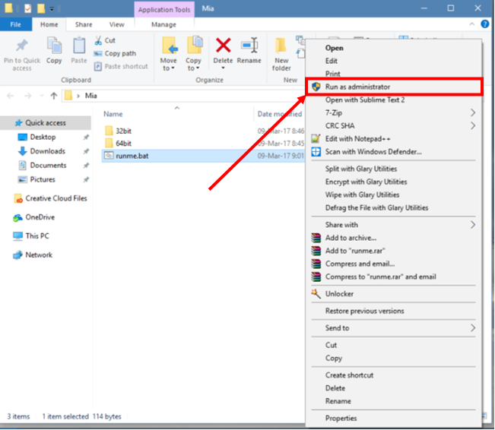
   3. Tiếp tục nhấn Next, Install, Finish để hoàn tất cài đặt chương trình
   4. Sử dụng
4. Giao diện phần mềm

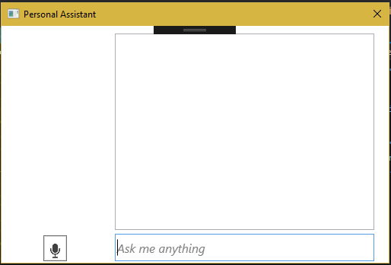

Đây là ô hiện thị câu trả lời của máy sau khi xử lý

Đây là ô để nhập câu hỏi. ô sẽ chuyển thành chữ Listening… khi trợ lý bắt đầu nghe. Ô này sẽ hiện câu văn mà máy nghe được

Click nút này để bắt đầu nói.

1. Phiên bản dành cho iOS 10+
   1. Giao diện (trên iPhone 7):

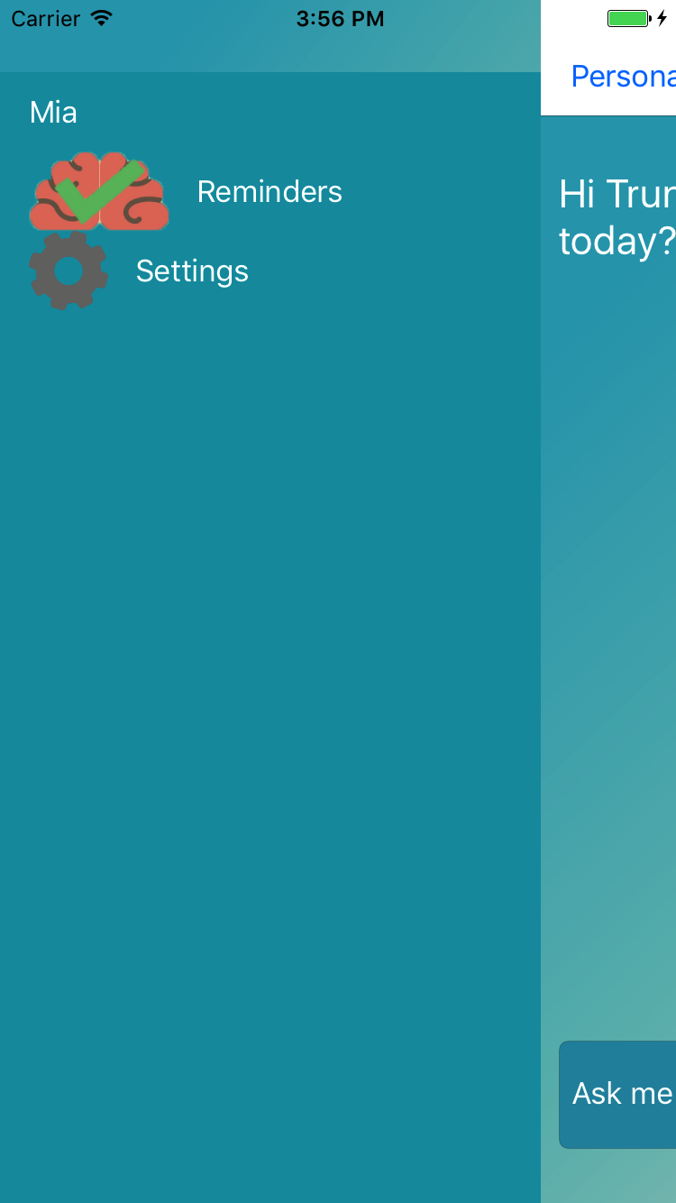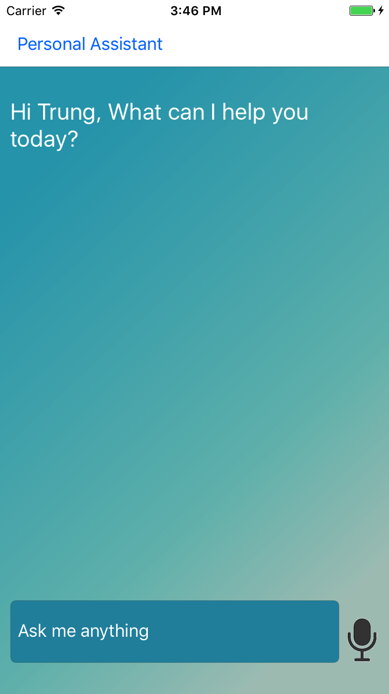

1. Phiên bản dành cho Android
   1. Giao diện(Android 6.0)

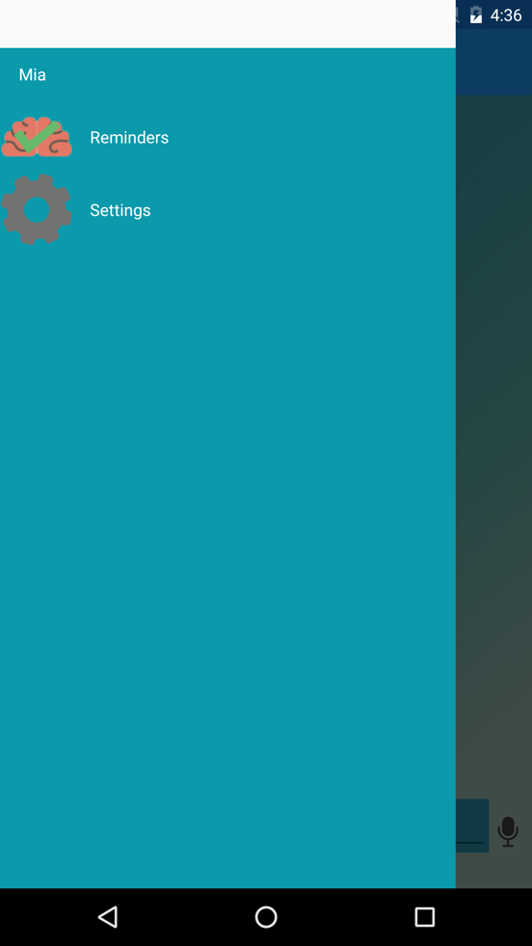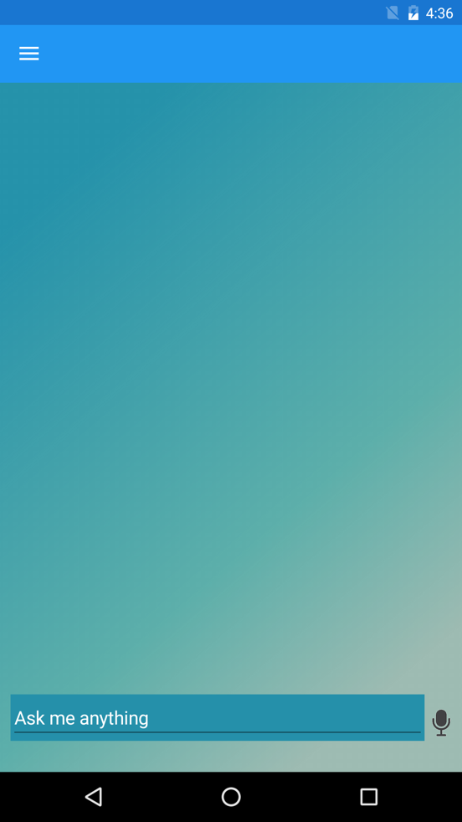

3. Nội dung phần mềm

Hỗ trợ người dùng hoàn thành một số công việc cụ thể:

* Tìm kiếm bằng giọng nói: xem thời tiết, hỏi ngày giờ , tra cứu thông tin.
* Tính toán toán học (tính giá trị biểu thức,giải Phương trình, vẽ đồ thị).
* Cân bằng Phương trình hóa học.
* Tính toán vật lý (Tính công cơ học)
* Nhắc việc theo thời gian
* Trò chuyện vui …

**Chú ý: Để phần mềm hoạt động cần có mạng internet**

**III. HƯỚNG PHÁT TRIỂN CỦA CHƯƠNG TRÌNH TRONG TƯƠNG LAI**

* *Tích hợp hệ thống để điều khiển nhà thông minh*
* *Mở rộng việc tìm kiếm trên Internet và các tài nguyên trên máy tính*

Chữ ký của thí sinh

*(thí sinh ghi rõ họ tên)*